
广东理工学院信息技术学院实验报告书
姓 名：陈健平 叶锦亮 学号 ： 1812402301004 1812402301044
专业、班级： 软工一班 课程名称： 软件工程及应用
指导教师： 李代平 实验地点： 42215
实验时间： 第11-13周 实验学时： 4-6课时
20 19 ~ 2020 学年度第 二 学期
实验项目：面向对象设计 成 绩：
实验目的：了解面向对象的设计类型、掌握顺序图的表示方法。
实验内容与要求：
- 请设计在线购物系统的账号注册和账号登陆的顺序图，登录注册用况描述如下：（100分，错一处扣5分。）

用况名：登录注册
简述：“登录注册”主要提供顾客或者商家登录界面，作为进入购物系统的接口，可注册新用户。
参与者：商家、顾客、平台客服
前置条件：顾客、商家拥有各自的账号
细节：
①基本流程
（1）点击登录，进入登录主界面
（2）选择以顾客或者商家身份登录
（3）输入账号（手机号或者邮箱）
（4）输入密码
（5）登录成功
② 可选流程
（1）注册账号
（2）找回密码
（3）找回账号
后置条件：用户可以购买商品
例外：
A1:输入的手机号有误
（1）系统提示：输入的手机号有误
（2）若用户选择重新输入手机号，则回到基本流程第3步
（3）若用户忘记手机号，选择找回账号，则进行以下步骤
（4）选择找回账号的方式，若记得邮箱则往下执行，否则跳到第9步
（5）通过邮箱找回账号
（6）输入邮箱
（7）接收并输入验证码
（8）重新绑定手机号，跳到第13步
（9）通过申诉找回账号
（10）选择一个你最近购买的商品
（11）选择一个你最近收藏的商品
（12）填写其中一个经常用到的收货地址
（13）成功找回手机号
A2：输入的邮箱有误
（1）系统提示：输入的邮箱有误
（2）若用户选择重新输入邮箱，则回到基本流程第3步
（3）若用户忘记邮箱，选择找回账号，则进行以下步骤
（4）选择找回账号的方式，若记得手机号则往下执行，否则跳到A1事件流的第9步
（5）通过手机号找回账号
（6）输入手机号
（7）接收并输入验证码
（8）重新绑定邮箱
（9）成功找回邮箱
A3：密码不正确
（1）系统提示：密码不正确
（2）若用户选择重新输入密码，则回到基本流程第4步
（3）若用户忘记密码，选择找回密码，则进行一下步骤
（4）选择通过手机号或者邮箱找回密码，若都忘记，则跳到A1事件流的第9步
（5）输入手机号或者邮箱
（6）接收并输入验证码
（7）设置新密码
（8）重新确认新密码
（9）找回密码成功
限制：
（1）密码不少于6位数，且要由英文，数字，标点符号组成
（2）客户账号不能以管理员身份登录，管理员账号不能以客户身份登录

实验过程：顺序图
- 账号注册
顺序图综述：图中是一个用户账号注册的过程，描述了用户（商家、顾客）、注册界面和注册系统之间的交互过程。
对象描述：对象“用户” 主动对象。所涉及对象有：注册界面、注册系统
对象“注册界面” 被动对象。所涉及对象有：用户、注册系统
对象“注册系统” 被动对象。所涉及对象有：用户、注册界面
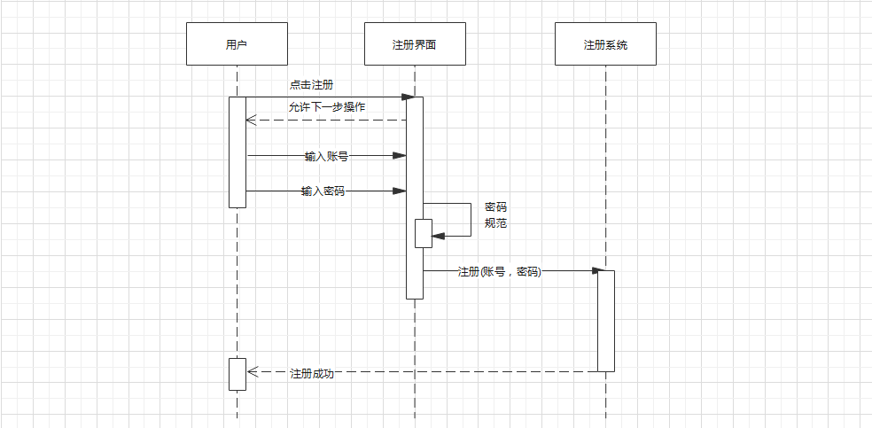
2、账号登陆
顺序图综述：以下顺序图为帧化顺序图，是用户登录账号的过程，描述了用户（商家、顾客）、登录界面和登录系统之间的交互过程。
对象描述：对象“用户” 主动对象。所涉及对象有：主界面、登录系统
对象“主界面” 被动对象。所涉及对象有：用户、登录系统
对象“登录系统” 被动对象。所涉及对象有：用户、主界面
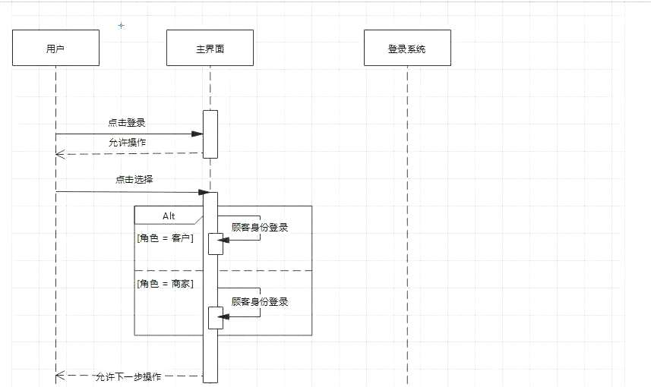
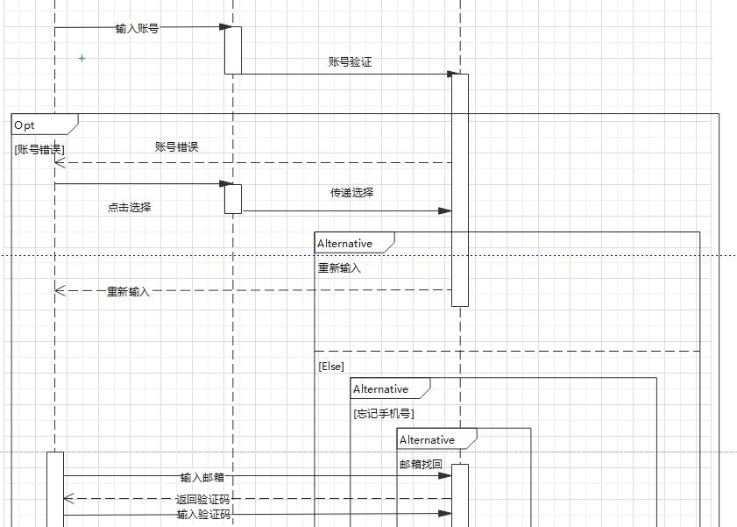
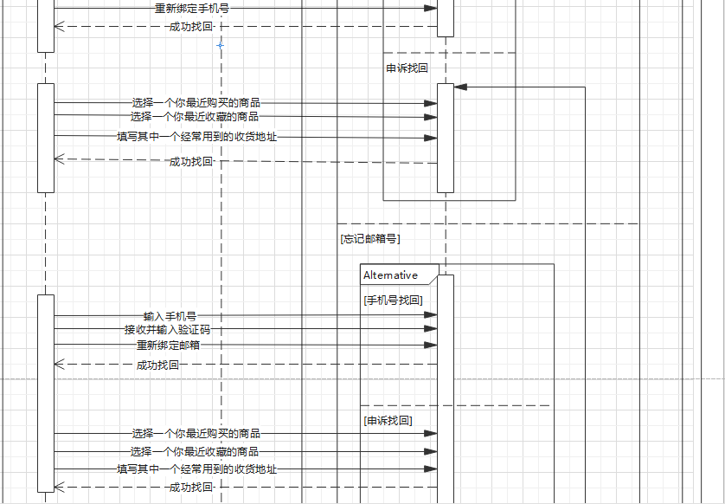
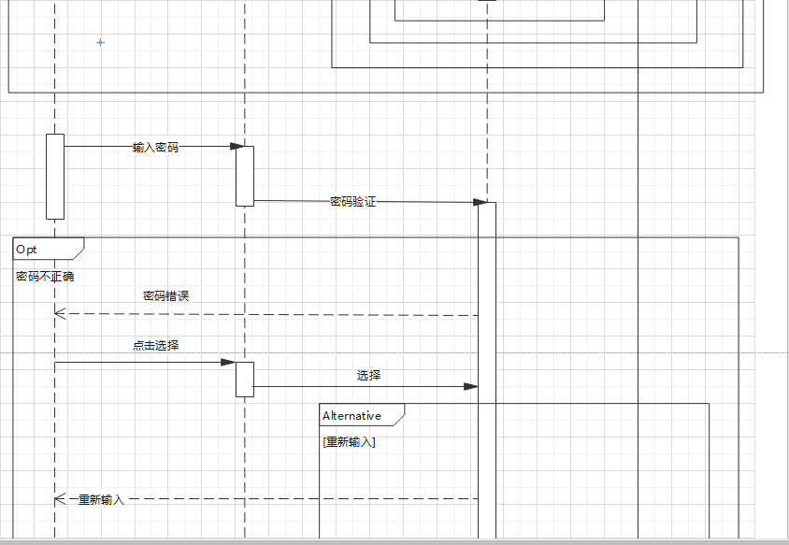
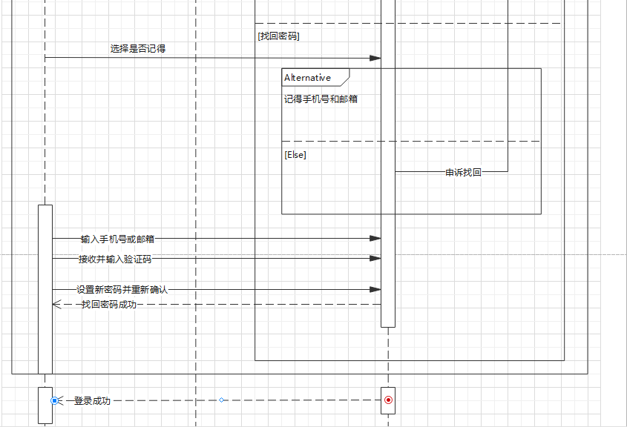
实现代码：
手机/邮箱验证找回，以及申诉找回的具体步骤省略。输入校验使用正则表达式。
package com.nond;
import jdk.nashorn.internal.objects.Global;
import sun.java2d.pipe.RegionIterator;
import sun.rmi.runtime.Log;
import java.util.ArrayList;
import java.util.Arrays;
import java.util.Scanner;
import java.util.regex.Pattern;
enum Identity {CUSTOMER, BUSINESS};
public class Application {
public static void main(String[] args) {
RegistController rc = RegistController.getInstance();
LoginController lc = LoginController.getInstance();
while (true) {
switch (menu()) {
case 1:
lc.login();
break;
case 2:
rc.regist();
}
}
}
public static int menu() {
System.out.println("请选择您的操作：");
System.out.println(" 1. 登录");
System.out.println(" 2. 注册");
int i;
for (i = IUtil.in.nextInt(), IUtil.in.nextLine(); !(i >= 1 && i <= 2); i = IUtil.in.nextInt(), IUtil.in.nextLine())
System.out.println("请输入正确的选项");
return i;
}
}
//用户模型
class User {
private String mobile;
private String email;
private String password;
private Identity identity;
public Identity getIdentity() {
return identity;
}
public void setIdentity(Identity identity) {
this.identity = identity;
}
public String getPassword() {
return password;
}
public void setPassword(String password) {
this.password = password;
}
public String getMobile() {
return mobile;
}
public void setMobile(String mobile) {
this.mobile = mobile;
}
public String getEmail() {
return email;
}
public void setEmail(String email) {
this.email = email;
}
}
//用户控制器
class UserController {
private UserController() {
}
private static UserController userController;
static {
userController = new UserController();
}
public static UserController getInstance() {
return userController;
}
public static ArrayList<User> users = new ArrayList<User>();
public String updateMobileByEmail(String mobile, String email, int identity) {
for (User u : users) {
if (u.getIdentity() ==
((identity == 1 || identity == 0) ?
identity == 0 ? Identity.CUSTOMER : Identity.BUSINESS :
identity == 1 ? Identity.CUSTOMER : Identity.BUSINESS)
&& u.getEmail().equals(email)) {
u.setMobile(mobile);
return u.getMobile();
}
}
return null;
}
public String updateEmailByMobile(String mobile, String email, int identity) {
for (User u : users) {
if (u.getIdentity() ==
((identity == 1 || identity == 0) ?
identity == 0 ? Identity.CUSTOMER : Identity.BUSINESS :
identity == 1 ? Identity.CUSTOMER : Identity.BUSINESS)
&& u.getMobile().equals(mobile)) {
u.setEmail(email);
return u.getEmail();
}
}
return null;
}
public void updatepassword(String account, String password, int identity) {
for (User u : users) {
if (u.getIdentity() ==
((identity == 1 || identity == 0) ?
identity == 0 ? Identity.CUSTOMER : Identity.BUSINESS :
identity == 1 ? Identity.CUSTOMER : Identity.BUSINESS)) {
if (IUtil.isMobile(account)) {
if (u.getMobile().equals(account)) {
u.setPassword(password);
}
} else if (IUtil.isEmail(account)) {
if (u.getEmail().equals(account)) {
u.setPassword(password);
}
}
}
}
}
public String findMobileByEmail(String email, int identity) {
for (User u : users) {
if (u.getIdentity() ==
((identity == 1 || identity == 0) ?
identity == 0 ? Identity.CUSTOMER : Identity.BUSINESS :
identity == 1 ? Identity.CUSTOMER : Identity.BUSINESS)
&& u.getEmail().equals(email)) {
return u.getMobile();
}
}
return null;
}
public User findUser(String account, String password, int identity) {
for (User u : users) {
if (u.getIdentity() ==
((identity == 1 || identity == 0) ?
identity == 0 ? Identity.CUSTOMER : Identity.BUSINESS :
identity == 1 ? Identity.CUSTOMER : Identity.BUSINESS)) {
if (IUtil.isEmail(account)) {
if (u.getEmail().equals(account) && u.getPassword().equals(password))
return u;
} else if (IUtil.isMobile(account)) {
if (u.getMobile().equals(account) && u.getPassword().equals(password))
return u;
}
}
}
return null;
}
public boolean mobileContains(String mobile) {
for (User u : users)
return u.getMobile().equals(mobile);
return false;
}
public boolean emailContains(String email) {
for (User u : users)
return u.getEmail().equals(email);
return false;
}
public boolean mobileContains(String mobile, int identity) {
for (User u : users) {
//获取用户类型:((identity==1||identity==0)?identity==0?Identity.CUSTOMER:Identity.BUSINESS:false)
return u.getMobile().equals(mobile) && u.getIdentity() == ((identity == 1 || identity == 0) ? identity == 0 ? Identity.CUSTOMER : Identity.BUSINESS : false);
}
return false;
}
public boolean emailContains(String email, int identity) {
for (User u : users)
//获取用户类型:
return u.getEmail().equals(email) && u.getIdentity() == ((identity == 1 || identity == 0) ? identity == 0 ? Identity.CUSTOMER : Identity.BUSINESS : false);
return false;
}
public void addUser(User u) {
users.add(u);
}
}
class LoginController {
private LoginController() {
}
private static LoginController loginController;
private UserController userController = UserController.getInstance();
static {
loginController = new LoginController();
}
public static LoginController getInstance() {
return loginController;
}
public void login() {
String account, password;
int identity, i;
System.out.print("用户身份(0:顾客,1:商家)：");
identity = IUtil.in.nextInt();
IUtil.in.nextLine();
while (true) {
System.out.print("请输入登录账号(手机号或邮箱号)：");
account = IUtil.in.nextLine();
if (IUtil.isMobile(account)) {
if (userController.mobileContains(account, identity)) {
break;
} else {
System.out.print("账号不存在(0:重新输入,1:找回账号)：");
while (true) {
i = IUtil.in.nextInt();
IUtil.in.nextLine();
if (i == 0) {
break;
} else if (i == 1) {
while (true) {
//0:邮箱找回,1:申诉找回
System.out.print("找回方式(0:邮箱找回1:申诉找回):");
i = IUtil.in.nextInt();
IUtil.in.nextLine();
if (i == 0) {
while (true) {
System.out.print("输入邮箱号:");
String email = IUtil.in.nextLine();
//验证过程,略....
String mobile;
while (true) {
System.out.print("输入新的欲绑定手机号:");
mobile = IUtil.in.nextLine();
if (IUtil.isMobile(mobile)) break;
}
mobile = userController.updateMobileByEmail(mobile, email, identity);
if (mobile != null) {
System.out.println("新绑定的手机号为:" + mobile);
} else {
System.out.println("找不到该邮箱号,无法完成找回操作...");
}
return;
}
} else if (i == 1) {
//申诉找回，略...
System.out.println("成功申诉找回");
return;
}
}
}
}
}
} else if (IUtil.isEmail(account)) {
if (userController.emailContains(account, identity)) {
break;
} else {
System.out.print("账号不存在(0:重新输入,1:找回账号)：");
while (true) {
i = IUtil.in.nextInt();
IUtil.in.nextLine();
if (i == 0) {
break;
} else if (i == 1) {
while (true) {
//0:手机找回,1:申诉找回
System.out.print("找回方式(0:手机号找回1:申诉找回):");
i = IUtil.in.nextInt();
IUtil.in.nextLine();
if (i == 0) {
while (true) {
System.out.print("输入手机号:");
String mobile = IUtil.in.nextLine();
//验证过程,略....
String email;
while (true) {
System.out.print("输入新的欲绑定邮箱:");
email = IUtil.in.nextLine();
if (IUtil.isEmail(email)) break;
}
mobile = userController.updateEmailByMobile(mobile, email, identity);
if (mobile != null) {
System.out.println("新绑定的邮箱为:" + email);
} else {
System.out.println("找不到该手机号,无法完成找回操作...");
}
return;
}
} else if (i == 1) {
//申诉找回，略...
System.out.println("成功申诉找回");
return;
}
}
}
}
}
}
}
while (true) {
System.out.print("输入密码:");
password = IUtil.in.nextLine();
if (IUtil.isPassword(password)) {
if (userController.findUser(account, password, identity) != null) {
System.out.println("登录成功...");
break;
} else {
while (true) {
System.out.print("密码错误(重新输入:0,找回密码:1):");
i = IUtil.in.nextInt();
IUtil.in.nextLine();
if (i == 0) {
break;
} else if (i == 1) {
System.out.print("找回方式(0:手机号或邮箱找回,1:申诉找回):");
i = IUtil.in.nextInt();
IUtil.in.nextLine();
System.out.print("请输入新密码:");
if (i == 0) {
//验证过程略...
password = IUtil.in.nextLine();
userController.updatepassword(account, password, identity);
System.out.println("密码修改成功...");
return;
} else if (i == 1) {
System.out.println("申诉找回成功...");
}
}
}
}
}
}
}
}
class RegistController {
private RegistController() {
}
private static RegistController registController;
private UserController userController = UserController.getInstance();
static {
registController = new RegistController();
}
public static RegistController getInstance() {
return registController;
}
public void regist() {
User u = new User();
while (true) {
System.out.print("输入手机号：");
u.setMobile(IUtil.in.nextLine());
if (IUtil.isMobile(u.getMobile()) && !userController.mobileContains(u.getMobile()))
break;
System.out.println("手机号格式错误或已被注册，请重新输入...");
}
while (true) {
System.out.print("输入邮箱：");
u.setEmail(IUtil.in.nextLine());
if (IUtil.isEmail(u.getEmail()) && !userController.emailContains(u.getEmail()))
break;
System.out.println("邮箱格式错误或已被注册，请重新输入...");
}
while (true) {
System.out.print("输入密码：");
u.setPassword(IUtil.in.nextLine());
if (IUtil.isPassword(u.getPassword()))
break;
System.out.println("密码格式应为6-20位非空字符,请重新输入...");
}
while (true) {
System.out.print("用户身份(0:顾客,1:商家)：");
int i = (IUtil.in.nextInt());
IUtil.in.nextLine();
if (i == 0 || i == 1) {
if (i == 0)
u.setIdentity(Identity.CUSTOMER);
else
u.setIdentity(Identity.BUSINESS);
break;
}
System.out.println("请输入正确的用户身份...");
}
userController.addUser(u);
System.out.println("注册成功...");
}
}
// 存放Scanner对象和用于输入校验
class IUtil {
public static final Scanner in = new Scanner(System.in);
public static final String REGEX_PASSWORD = "^[\\S]{6,20}$";
public static final String REGEX_MOBILE = "^((17[0-9])|(14[0-9])|(13[0-9])|(15[^4,\\D])|(18[0,5-9]))\\d{8}$";
public static final String REGEX_EMAIL = "^([a-z0-9A-Z]+[-|\\.]?)+[a-z0-9A-Z]@([a-z0-9A-Z]+(-[a-z0-9A-Z]+)?\\.)+[a-zA-Z]{2,}$";
public static boolean isPassword(String password) {
return Pattern.matches(REGEX_PASSWORD, password);
}
public static boolean isMobile(String mobile) {
return Pattern.matches(REGEX_MOBILE, mobile);
}
public static boolean isEmail(String email) {
return Pattern.matches(REGEX_EMAIL, email);
}
}
代码运行结果： 覆盖主要路径
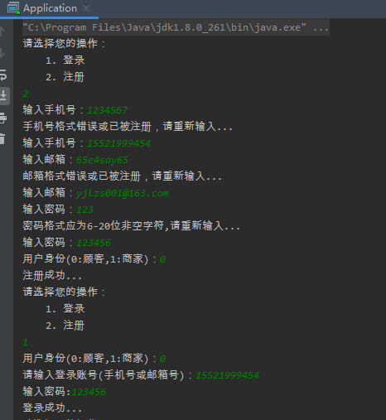
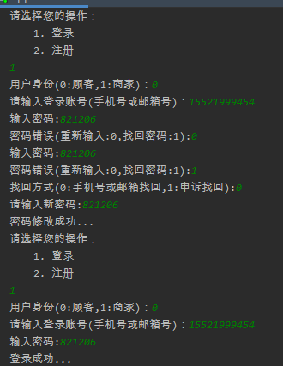
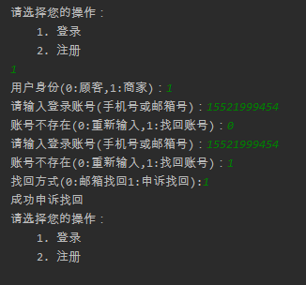
实验总结：
通过本次实验，理解和学习到了很多东西：
- 学会了利用软件来绘制顺序图，对软件的使用更加得心应手。
- 对顺序图有了更深的理解：顺序图的主要是一种强调对象间消息传递次序的交互图，说明了消息如何在对象之间被发送和接收以及发送的顺序。
- 在绘制顺序图的过程中，我们对顺序图、类图和用例图之间的联系有了认识，对他们的作用有了更好区分。

